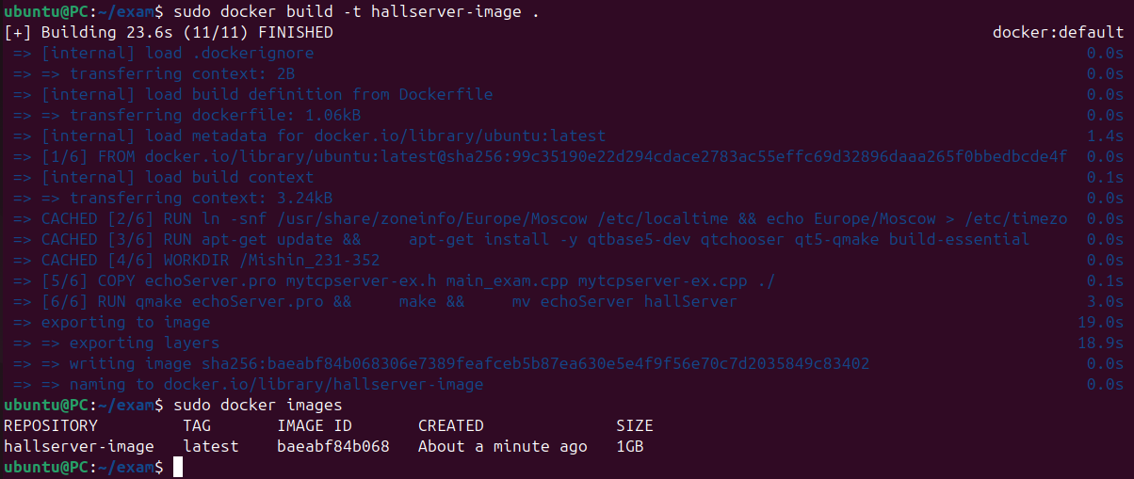

Собрать образ:

docker build -t hallserver-image

Запустить:

docker run -d -p 33333:33333 --name hallserver-container hallserver-image

